  - 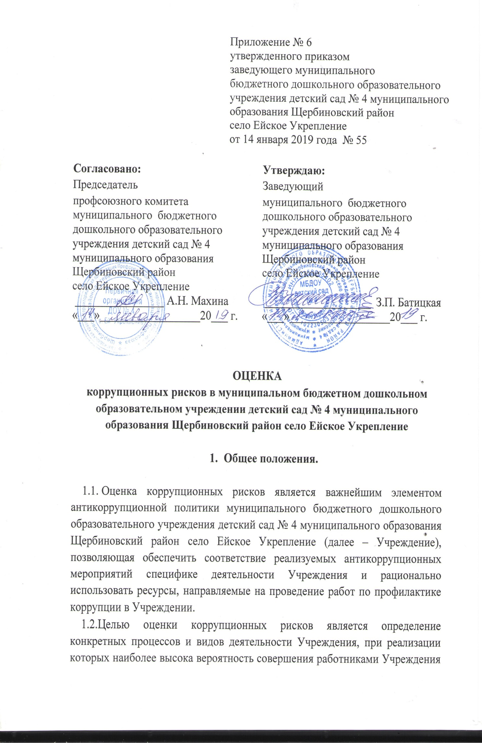 коррупционных правонарушений, как в целях получения личной выгоды, так и в целях получения выгоды Учреждением.

- Порядок оценки коррупционных рисков.

  - Оценка коррупционных рисков проводится на регулярной основе, ежегодно, в IV квартале текущего календарного года.
  - Порядок проведения оценки коррупционных рисков:
2.2.1. деятельность Учреждения представляется в виде отдельных процессов, в каждом из которых выделяются составные элементы (подпроцессы);
2.2.2. выделяются «критические точки» для каждого процесса и определяются те элементы, при реализации которых наиболее вероятно возникновение коррупционных правонарушений;
2.2.3. для каждого подпроцесса, реализация которого связана с коррупционным риском, составить описание возможных коррупционных правонарушений, включающее: характеристику выгоды или преимущества, которое может быть получено Учреждением или его отдельными работниками при совершении «коррупционного правонарушения»; должности в Учреждении, которые являются «ключевыми» для совершения коррупционного правонарушения – участие каких должностных лиц Учреждения необходимо, чтобы совершение коррупционного правонарушения стало возможным; вероятные формы осуществления коррупционных платежей.
2.3. На основании проведенного анализа подготовить «карту коррупционных рисков Учреждения» – сводное описание «критических точек» и возможных коррупционных правонарушений.
2.4. Разработать комплекс мер по устранению или минимизации коррупционных рисков.

- Карта коррупционных рисков

3.1. В Карте коррупционных рисков (далее – Карта) представлены зоны повышенного коррупционного риска (коррупционно-опасные полномочия), считающиеся наиболее предрасполагающими к возникновению возможных коррупционных правонарушений.
3.2. В Карте указан перечень должностей, связанных с определенной зоной повышенного коррупционного риска (коррупционно-опасными полномочиями).
3.3. В Карте представлены типовые ситуации, характеризующие выгоды или преимущества, которые могут быть получены отдельными работниками при совершении «коррупционного правонарушения».
3.4. По каждой зоне повышенного коррупционного риска (коррупционно - опасных полномочий) предложены меры по устранению или минимизации коррупционно-опасных функций.

Карта коррупционных рисков
в муниципальном бюджетном дошкольном образовательном учреждении детский сад № 4 муниципального образования Щербиновский район село Ейское Укрепление

№ | Коррупционно-опасные полномочия | Наименование должности | Типовые ситуации | Степень риска | Меры по минимизации(устранению) коррупционного риска
1. | Организация деятельности МБДОУ | Заведующий, заведующий хозяйством, старший воспитатель | - Использование своих служебных полномочий при решении личных вопросов, связанны с удовлетворением материальных потребностей должностного лица или его родственников либо иной личной заинтересованности | низкая | - Информационная открытость МБДОУ  - Соблюдение утвержденной антикоррупционной политики МБДОУ  - Разъяснение работникам МБДОУ мер ответственности за совершение коррупционных правонарушений
2. | Принятие на работу сотрудников | Заведующий | - Предоставление не предусмотренных законом преимуществ (протекционизм, семейственность) для поступления на работу в МБДОУ | низкая | - Проведение собеседования при приеме на работу заведующим МБДОУ
3. | Работа со служебной информацией | Заведующий, заведующий хозяйством, старший воспитатель | - Использование в личных целях или групповых интересов информации, полученной при исполнении служебных обязанностей, если такая информация не подлежит официальному распространению.  - Попытка несанкционированного доступа к информационным ресурсам. | средняя | - Соблюдение утвержденной антикоррупционной политики МБДОУ  - Ознакомление с нормативными документами, регламентирующими вопросы предупреждения и противодействия коррупции МБДОУ  - Разъяснение работникам МБДОУ мер ответственности за совершение коррупционных правонарушений
4. | Обращения юридических и физических лиц | Заведующий, заведующий хозяйством, старший воспитатель | - Нарушение установленного порядка рассмотрения обращения граждан и юридических лиц.  - Требование от физических и юридических лиц информации, предоставление которой не предусмотрено действующим законодательством Российской Федерации | низкая | - Разъяснительная работа  - Соблюдение установленного порядка рассмотрения обращения граждан  - Контроль рассмотрения обращений граждан
5. | Взаимоотношения с должностными лицами в органах власти и органах местного самоуправления, правоохранительными органами и другими организациями | Заведующий, заведующий хозяйством, старший воспитатель | - Дарение подарков и оказание не служебных услуг должностным лицам в органах власти и управления, правоохранительных органах и различных организаций, за исключением символических знаков внимания, протокольных мероприятий | низкая | - Соблюдение утвержденной антикоррупционной политики МБДОУ  - Ознакомление с нормативными документами, регламентирующими вопросы предупреждения и противодействия коррупции в МБДОУ
6. | Составление, заполнение документов, справок, отчетности | Заведующий, заведующий хозяйством, старший воспитатель | - Искажение, сокрытие или предоставление заведомо ложных сведений в отчетных документах | низкая | - Организация внутреннего контроля за исполнением должностными лицами своих обязанностей, основанного на механизме проверочных мероприятий  - Разъяснение ответственным лицом мер ответственности за совершение коррупционных правонарушений
7. | Оплата труда | Заведующий | - Оплата рабочего времени не в полном объеме.  - Оплата рабочего времени в полном объеме в случае, когда сотрудник фактически отсутствовал на рабочем месте | низкая | - Создание и организация работы экспертной комиссии по установлению стимулирующих выплат работникам МБДОУ  - Использование средств на оплату труда в строгом соответствии с Положением об оплате труда работников МБДОУ  - Разъяснение ответственным лицам мер ответственности за совершение коррупционных правонарушений
8. | Проведение аттестации педагогических работников | Заведующий, старший воспитатель | - Не объективная оценка деятельности педагогических работников, завышение результативности труда | Средняя | - Комиссионное принятие решений  - Разъяснение ответственным лицам мер ответственности за совершение коррупционных правонарушений
9. | Перевод воспитанников внутри образовательной организации | Заведующий | - Перевод воспитанников в МБДОУ с нарушением действующего законодательства и локальных актов МБДОУ | низкая | Разъяснение ответственным лицам мер ответственности за совершение коррупционных правонарушений
10. | Привлечение дополнительных финансовых средств, связанных с получением необоснованных финансовых выгод за счет воспитанника, в частности получения пожертвований на нужды МБДОУ, как в денежной, так и в натуральной форме, расходование полученных средств не в соответствии с установленными целями | Заведующий, заведующий хозяйством, старший воспитатель | - Незаконное получение финансовых средств от частного лица, прием денежных средств наличным путем или без документов | высокая | - Отчет МБДОУ с включением вопросов по противодействию коррупции  - Проведение анкетирования среди родителей воспитанников  - Разъяснение ответственным лицам мер ответственности за совершение коррупционных правонарушений
11. | Создание преференций детям из обеспеченных семей, из семей чиновников в МБДОУ в ущерб иным детям | Воспитатель | - Создание неравных условий для воспитанников МБДОУ в связи с получением выгоды от частного лица | низкая | - Разъяснение ответственным лицам мер ответственности за совершение коррупционных правонарушений
12. | Назначение стимулирующих выплат и вознаграждений работникам | Старший воспитатель | - Необъективная оценка деятельности сотрудников  - Установление необоснованных преимуществ при назначении выплат, вознаграждений | средняя | - Создание и организация работы экспертной комиссии по установлению стимулирующих выплат работникам МБДОУ  - Разъяснение ответственным лицам мер ответственности за совершение коррупционных правонарушений
13. | Случаи, когда родственники, члены семьи выполняют в рамках одной образовательной организации исполнительно-распорядительные и административно-хозяйственные функции | Должностные лица-члены семьи заведующего, старшего воспитателя, заведующий хозяйством | - Предоставление не предусмотренных законом преимуществ (протекционизм, семейственность) | низкая | - Разъяснение ответственным лицам мер ответственности за совершение коррупционных правонарушений
14. | Регистрация материальных ценностей и ведение без данных имущества | Заведующий хозяйством | - Несвоевременная постановка на регистрационный учет имущества  - Умышленно досрочное списание материальных средств и расходных материалов с регистрационного учета  - Отсутствие регулярного контроля наличия и сохранности имущества | средняя | - Организация работы по контролю деятельности заведующего хозяйством

Перечень должностей, замещение которых связанно с коррупционными рисками деятельности МБДОУ:
- Заведующий МБДОУ
- Заведующий хозяйством МБДОУ
- Старший воспитатель МБДОУ
- Педагогическиеработники

